Приложение № 1
к административному регламенту
предоставления муниципальной услуги
«Предварительное согласование предоставления земельных участков, находящихся в собственности муниципального образования и земельных участков, государственная собственность на которые не разграничена на которых расположены здания, сооружения»

Общая информация о муниципальном автономном учреждении «Многофункциональный центр предоставления государственных и муниципальных услуг» ___________________ <наименование муниципального образования>
Почтовый адрес для направления корреспонденции
Фактический адрес месторасположения
Адрес электронной почты для направления корреспонденции
Телефон для справок
Телефон-автоинформатор
Официальный сайт в сети Интернет
ФИО руководителя

График работы по приему заявителей на базе МФЦ
Дни недели | Часы работы
Понедельник
Вторник
Среда
Четверг
Пятница
Суббота
Воскресенье

Общая информация об администрации сельского поселения
«Усть-Нем»
Почтовый адрес для направления корреспонденции | 168070, Республика Коми Усть-Куломский район с.Усть-Нем ул.Совхозная, 15В
Фактический адрес месторасположения | 168070, Республика Коми Усть-Куломский район с.Усть-Нем ул.Совхозная, 15В
Адрес электронной почты для направления корреспонденции | ust-nem_adm@mail.ru
Телефон для справок | 8 (82137) 91-2-42
Телефоны отделов или иных структурных подразделений | 8 (82137) 91-2-42
Официальный сайт в сети Интернет (если имеется) | Усть-Нем.ру
ФИО и должность руководителя органа | Пименов Анатолий Васильевич - глава

График работы администрации сельского поселения «Усть-Нем»
День недели | Часы работы (обеденный перерыв) | Часы приема граждан
Понедельник | 8.45-17.15 (с 13.00 до 14.00) | 8.45-17.15 (с 13.00 до 14.00)
Вторник | 8.45-17.15 (с 13.00 до 14.00) | 8.45-17.15 (с 13.00 до 14.00)
Среда | 8.45-17.15 (с 13.00 до 14.00) | 8.45-17.15 (с 13.00 до 14.00)
Четверг | 8.45-17.15 (с 13.00 до 14.00) | 8.45-17.15 (с 13.00 до 14.00)
Пятница | 8.45-15.45 (с 13.00 до 14.00) | 8.45-15.45 (с 13.00 до 14.00)
Суббота | Выходной | Выходной
Воскресенье | Выходной | Выходной

Приложение № 2
к административному регламенту
предоставления муниципальной услуги

«Предварительное согласование предоставления земельных участков, находящихся в собственности муниципального образования и земельных участков, государственная собственность на которые не разграничена на которых расположены здания, сооружения»

№ запроса
Орган, обрабатывающий запрос на предоставление услуги

Данные заявителя (юридического лица)
Полное наименование юридического лица (в соответствии с учредительными документами)
Организационно-правовая форма юридического лица
Фамилия, имя, отчество руководителя юридического лица
ОГРН
Юридический адрес
Индекс |  |  | Регион
Район |  |  | Населенный пункт
Улица
Дом |  |  | Корпус |  | Квартира
Почтовый адрес
Индекс |  |  | Регион
Район |  |  | Населенный пункт
Улица
Дом |  |  | Корпус |  | Квартира
Контактные данные

ЗАЯВЛЕНИЕ
Прошу предварительно согласовать предоставление земельного участка площадью ___________________ кв.м, местоположение земельного участка __________________________________________________________________

для _____________________________________________________________________
^{(цель использования)}
Вид испрашиваемого права: _______________________________________________________________________

Основание предоставления без проведения торгов _______________________________________________________________________
(из числа предусмотренных п. 2 ст. 39.3, ст. 39.5, п. 2 ст. 39.6 или пунктов 2 ст. 39.10 Земельного кодекса)
______________________________________________________________________
Кадастровый номер земельного участка _______________________________________
(в случае, если границы такого земельного участка подлежат уточнению, либо кадастровые номера земельных участков, из которых в соответствии с проектом межевания территории, со схемой расположения земельного участка или с проектной документацией о местоположении, границах, площади и об иных количественных и качественных характеристиках лесных участков предусмотрено образование испрашиваемого земельного участка, в случае, если сведения о таких земельных участках внесены в государственный кадастр недвижимости)
Реквизиты решения об изъятии земельного участка для государственных или муниципальных нужд _______________________________________________________________________
(в случае, если земельный участок предоставляется взамен земельного участка, изымаемого для государственных или муниципальных нужд)
______________________________________________________________________
Реквизиты решения об утверждении документа территориального планирования и (или) проекта планировки территории _______________________________________________________________________ (в случае, если земельный участок предоставляется для размещения объектов, предусмотренных указанными документом и (или) проектом)
_______________________________________________________________________
Реквизиты решения об утверждении проекта межевания территории

_______________________________________________________________________
(если образование испрашиваемого земельного участка предусмотрено указанным проектом)
Перечень зданий, сооружений, расположенных на испрашиваемом земельном участке:
1) ____________________________________________________________________
______________________________________________________________________

кадастровый (условный, инвентарный) номер здания, сооружения: ______________
______________________________________________________________________
адресный ориентир: _______________________________________________________________________

2) ____________________________________________________________________
_______________________________________________________________________

кадастровый (условный, инвентарный) номер здания, сооружения: ______________
______________________________________________________________________
адресный ориентир: _______________________________________________________________________

3) ____________________________________________________________________
_______________________________________________________________________

кадастровый (условный, инвентарный) номер здания, сооружения: ______________
______________________________________________________________________
адресный ориентир: _______________________________________________________________________

4) ____________________________________________________________________
_______________________________________________________________________

кадастровый (условный, инвентарный) номер здания, сооружения: ______________
______________________________________________________________________
адресный ориентир: _______________________________________________________________________

5) ____________________________________________________________________
_______________________________________________________________________

кадастровый (условный, инвентарный) номер здания, сооружения: ______________
______________________________________________________________________
адресный ориентир: _______________________________________________________________________

Представлены следующие документы
1
2
3
Место получения результата предоставления услуги
Способ получения результата
Данные представителя (уполномоченного лица)
Фамилия
Имя
Отчество
Дата рождения
Документ, удостоверяющий личность представителя (уполномоченного лица)
Вид
Серия |  |  |  |  |  | Номер
Выдан |  |  |  |  |  |  |  |  | Дата выдачи
Адрес регистрации представителя (уполномоченного лица)
Индекс |  |  |  |  |  | Регион
Район |  |  |  |  |  | Населенный пункт
Улица
Дом |  |  |  |  |  | Корпус |  |  | Квартира
Адрес места жительства представителя (уполномоченного лица)
Индекс |  |  |  |  |  | Регион
Район |  |  |  |  |  | Населенный пункт
Улица
Дом |  |  |  |  |  |  | Корпус |  | Квартира
Контактные данные

Дата |  | Подпись/ФИО

Приложение № 3
к административному регламенту
предоставления муниципальной услуги

«Предварительное согласование предоставления земельных участков, находящихся в собственности муниципального образования и земельных участков, государственная собственность на которые не разграничена на которых расположены здания, сооружения»

№ запроса
Орган, обрабатывающий запрос на предоставление услуги

Данные заявителя (физического лица, индивидуального предпринимателя)
Фамилия
Имя
Отчество
Дата рождения

Полное наименование индивидуального предпринимателя
ОГРНИП
Документ, удостоверяющий личность заявителя
Вид
Серия |  |  |  | Номер
Выдан |  |  |  |  |  | Дата выдачи
Адрес регистрации заявителя /
Юридический адрес (адрес регистрации) индивидуального предпринимателя
Индекс |  |  |  | Регион
Район |  |  |  | Населенный пункт
Улица
Дом |  |  |  | Корпус |  | Квартира
Адрес места жительства заявителя /
Почтовый адрес индивидуального предпринимателя
Индекс |  |  |  | Регион
Район |  |  |  | Населенный пункт
Улица
Дом |  |  |  | Корпус |  | Квартира
Контактные данные

ЗАЯВЛЕНИЕ
Прошу предварительно согласовать предоставление земельного участка площадью ___________________ кв.м, местоположение земельного участка __________________________________________________________________

для _____________________________________________________________________
^{(цель использования)}
Вид испрашиваемого права: _______________________________________________________________________

Основание предоставления без проведения торгов _______________________________________________________________________
(из числа предусмотренных п. 2 ст. 39.3, ст. 39.5, п. 2 ст. 39.6 или пунктов 2 ст. 39.10 Земельного кодекса)
______________________________________________________________________
Кадастровый номер земельного участка _______________________________________
(в случае, если границы такого земельного участка подлежат уточнению, либо кадастровые номера земельных участков, из которых в соответствии с проектом межевания территории, со схемой расположения земельного участка или с проектной документацией о местоположении, границах, площади и об иных количественных и качественных характеристиках лесных участков предусмотрено образование испрашиваемого земельного участка, в случае, если сведения о таких земельных участках внесены в государственный кадастр недвижимости)
Реквизиты решения об изъятии земельного участка для государственных или муниципальных нужд _______________________________________________________________________
(в случае, если земельный участок предоставляется взамен земельного участка, изымаемого для государственных или муниципальных нужд)
______________________________________________________________________
Реквизиты решения об утверждении документа территориального планирования и (или) проекта планировки территории _______________________________________________________________________ (в случае, если земельный участок предоставляется для размещения объектов, предусмотренных указанными документом и (или) проектом)
_______________________________________________________________________
Реквизиты решения об утверждении проекта межевания территории

_______________________________________________________________________
(если образование испрашиваемого земельного участка предусмотрено указанным проектом)
Перечень зданий, сооружений, расположенных на испрашиваемом земельном участке:
1) ____________________________________________________________________
______________________________________________________________________

кадастровый (условный, инвентарный) номер здания, сооружения: ______________
______________________________________________________________________
адресный ориентир: _______________________________________________________________________

2) ____________________________________________________________________
_______________________________________________________________________

кадастровый (условный, инвентарный) номер здания, сооружения: ______________
______________________________________________________________________
адресный ориентир: _______________________________________________________________________

3) ____________________________________________________________________
_______________________________________________________________________

кадастровый (условный, инвентарный) номер здания, сооружения: ______________
______________________________________________________________________
адресный ориентир: _______________________________________________________________________

4) ____________________________________________________________________
_______________________________________________________________________

кадастровый (условный, инвентарный) номер здания, сооружения: ______________
______________________________________________________________________
адресный ориентир: _______________________________________________________________________

5) ____________________________________________________________________
_______________________________________________________________________

кадастровый (условный, инвентарный) номер здания, сооружения: ______________
______________________________________________________________________
адресный ориентир: _______________________________________________________________________

Представлены следующие документы
1
2
3
Место получения результата предоставления услуги
Способ получения результата
Данные представителя (уполномоченного лица)
Фамилия
Имя
Отчество
Дата рождения
Документ, удостоверяющий личность представителя (уполномоченного лица)
Вид
Серия |  |  |  |  |  | Номер
Выдан |  |  |  |  |  |  |  |  | Дата выдачи
Адрес регистрации представителя (уполномоченного лица)
Индекс |  |  |  |  |  | Регион
Район |  |  |  |  |  | Населенный пункт
Улица
Дом |  |  |  |  |  | Корпус |  |  | Квартира
Адрес места жительства представителя (уполномоченного лица)
Индекс |  |  |  |  |  | Регион
Район |  |  |  |  |  | Населенный пункт
Улица
Дом |  |  |  |  |  |  | Корпус |  | Квартира
Контактные данные

Дата |  | Подпись/ФИО

Приложение № 4
к административному регламенту
предоставления муниципальной услуги

«Предварительное согласование предоставления земельных участков, находящихся в собственности муниципального образования и земельных участков, государственная собственность на которые не разграничена на которых расположены здания, сооружения»

БЛОК-СХЕМА
ПРЕДОСТАВЛЕНИЯ МУНИЦИПАЛЬНОЙ УСЛУГИ
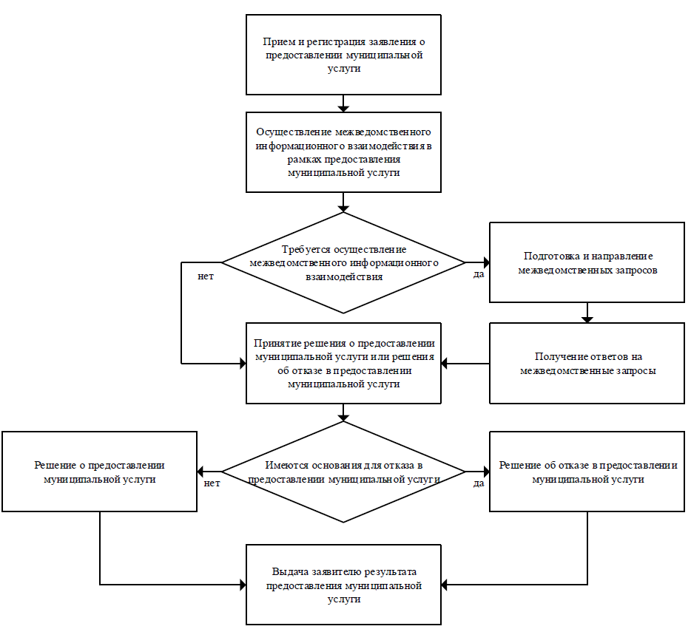

Поле заполняется, если тип заявителя «Индивидуальный предприниматель»
Поле заполняется, если тип заявителя «Индивидуальный предприниматель»
Заголовок зависит от типа заявителя
Заголовок зависит от типа заявителя

